Instituto Politécnico de Beja
Escola Superior de Tecnologia e Gestão
Curso de Engenharia Informática



2º Relatório Intercalar de Projecto

“Sistema de Construção Visual de Interfaces”

Cláudia Isabel Hermozilha Oliveira, N.º 3459
Cláudio Samuel Monteiro Pedro, N.º 3805
Nuno Filipe Alves Coelho, N.º 3938

2007
Instituto Politécnico de Beja
Escola Superior de Tecnologia e Gestão
Curso de Engenharia Informática

2º Relatório Intercalar de Projecto
Sistema de Construção Visual de Interfaces
Segundo relatório intercalar de projecto de fim de curso, apresentado na Escola Superior de Tecnologia e Gestão do Instituto Politécnico de Beja, como parte dos requisitos necessários à obtenção do grau de licenciado no curso de Engenharia Informática.

Alunos
Cláudia Isabel Hermozilha Oliveira, N.º 3459
Cláudio Samuel Monteiro Pedro, N.º 3805
Nuno Filipe Alves Coelho, N.º 3938

Orientador
Eng.º José Jasnau Caeiro

Beja, Junho de 2007

Índice

Introdução

O que foi feito neste relatório intercalar

Neste segundo relatório intercalar, começou-se por elaborar o Diagrama de Classes [1] da aplicação a implementar. Depois, elaborou-se os Diagramas de Transição, desenhou-se os storyboards [3] da aplicação, e por fim, fez-se a Avaliação Heurística [4] dos mesmos.

Estrutura deste documento

Este documento divide-se por 4 secções. Na secção 1 denominada de Introdução, encontra-se informação sobre o que foi feito no neste segundo relatório intercalar. Na secção 2 denominada de Projecto, encontram-se o Diagramas de Estrutura que neste caso é um Diagrama de Classes, os Diagramas de Comportamento que neste caso são Diagramas de Transição e a Avaliação das interfaces, onde se podem observar storyboards e a avaliação heurística dos mesmos. Na secção 3 denominada de Conclusão, descrevem-se as conclusões retiradas durante a realização deste segundo relatório intercalar e na secção 4 denominada de Bibliografia, estão enunciadas as referências bibliográficas adoptadas para a realização deste documento.

Projecto

Diagrama de estrutura

Diagrama de Classes

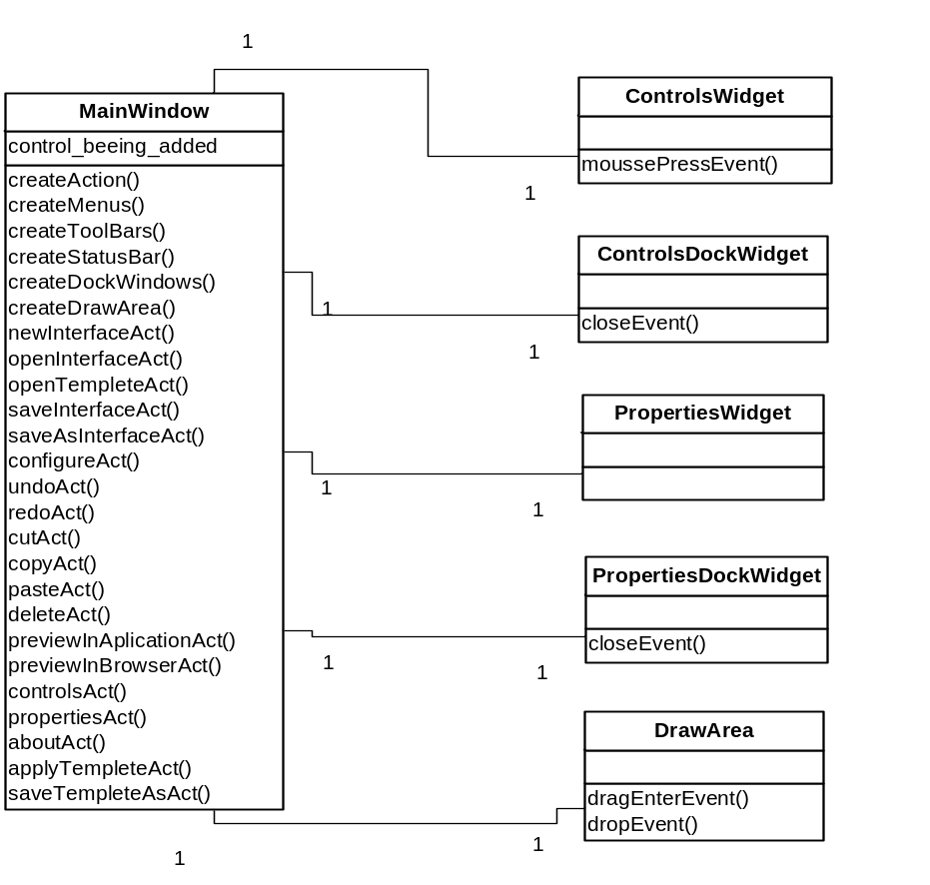

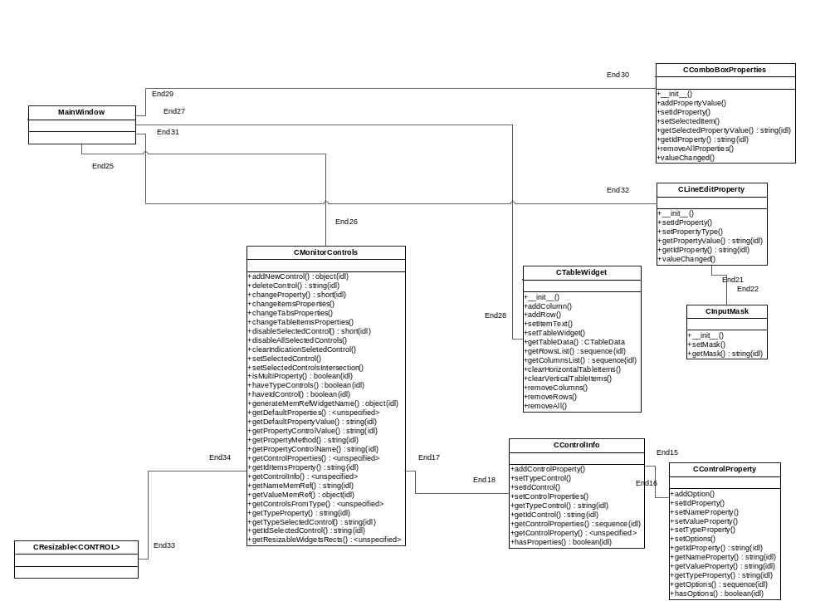

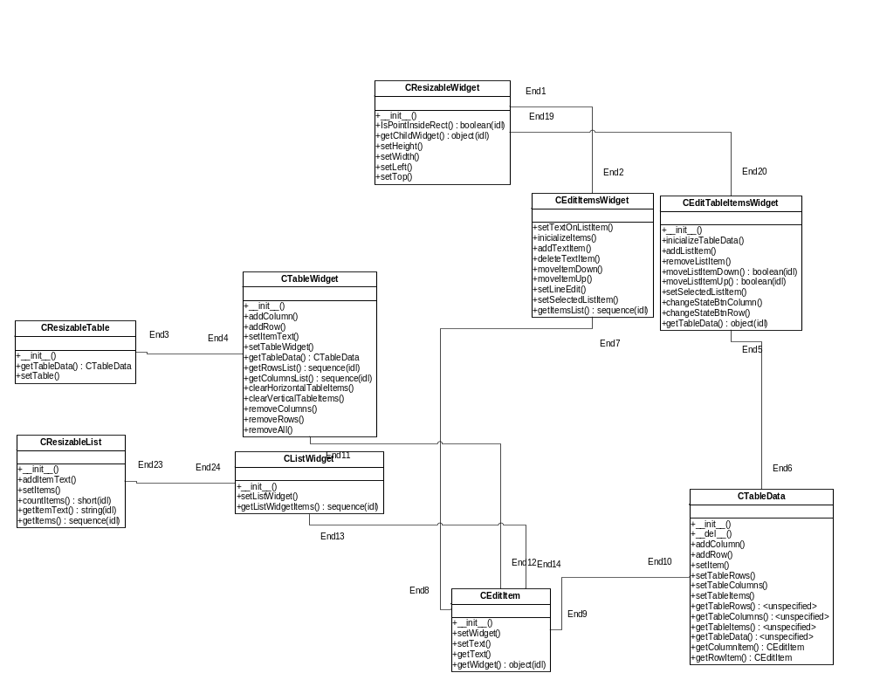

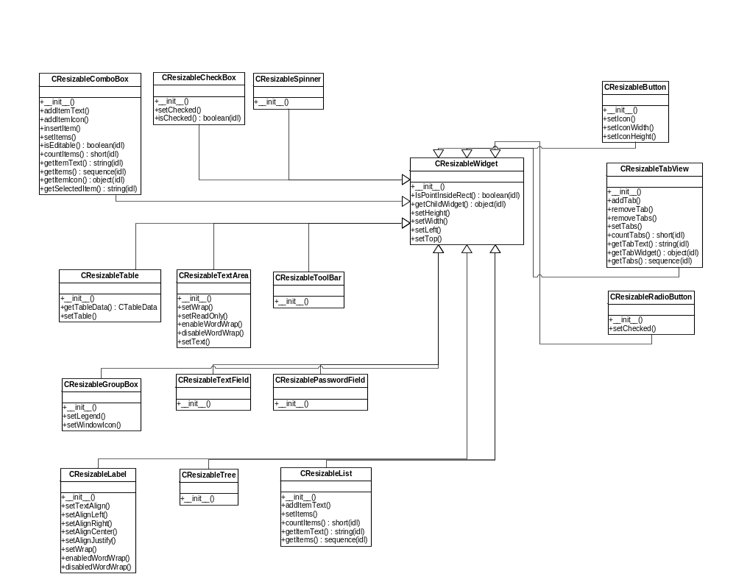

Diagramas de comportamento

Diagramas de Transição

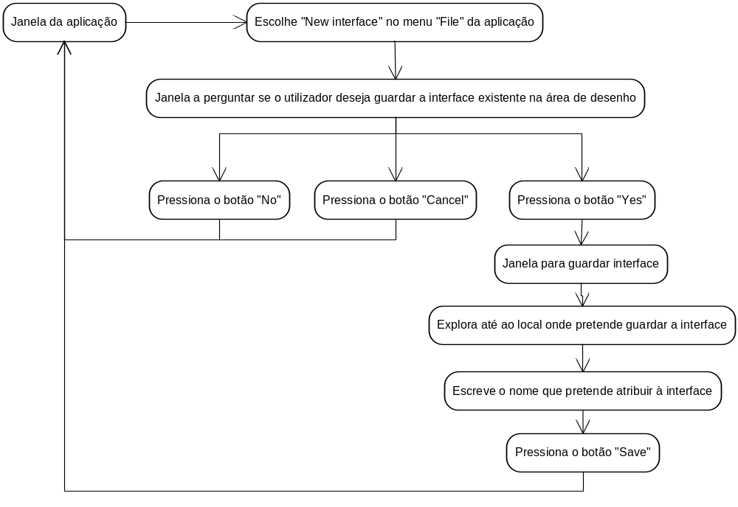
Figura 2.1 – Diagrama de Transição referente ao Caso de Uso “Criar nova interface”

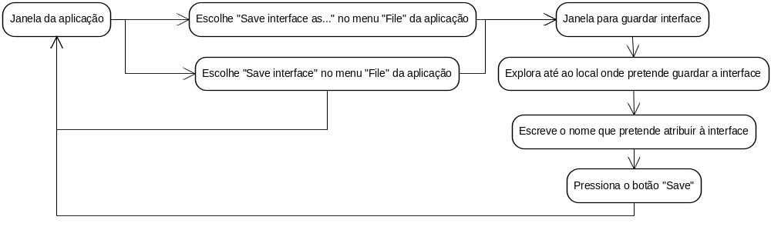
Figura 2.2 – Diagrama de Transição referente ao Caso de Uso “Guardar interface”

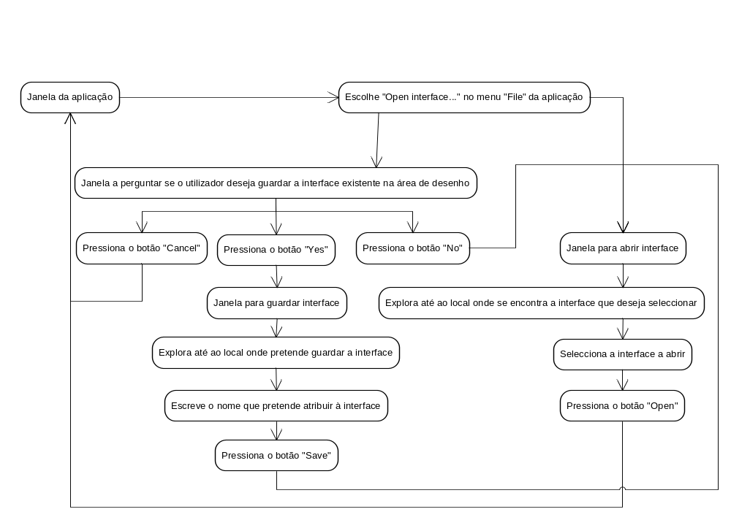
Figura 2.3 – Diagrama de Transição referente ao Caso de Uso “Abrir interface”

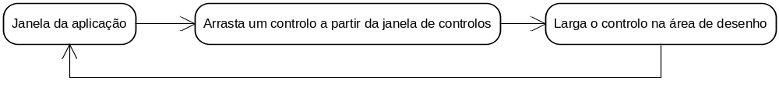
Figura 2.4 – Diagrama de Transição referente ao Caso de Uso “Inserir controlo visual”

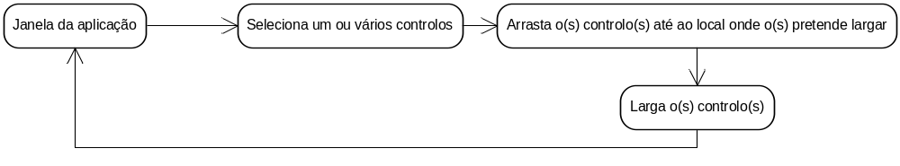
Figura 2.5 – Diagrama de Transição referente ao Caso de Uso “Mover controlo visual”

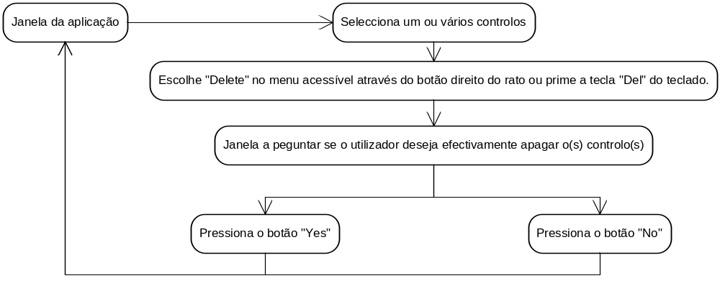
Figura 2.6 – Diagrama de Transição referente ao Caso de Uso “Apagar controlo visual”

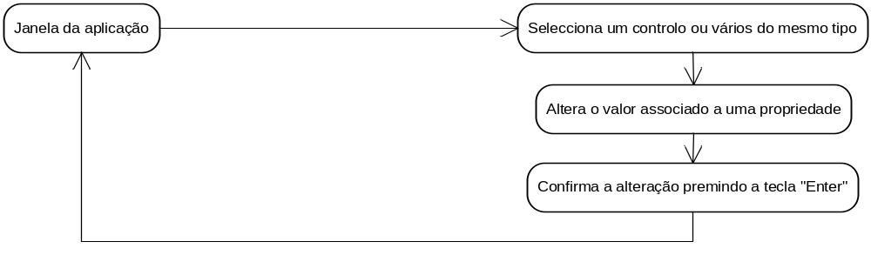
Figura 2.7 – Diagrama de Transição referente ao Caso de Uso “Formatar controlo visual”

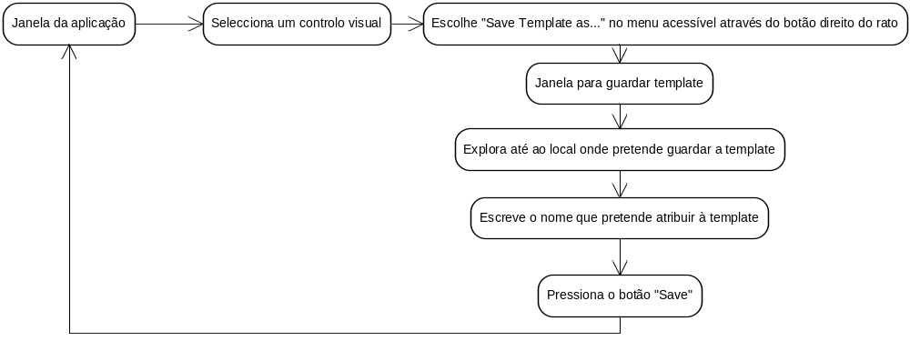
Figura 2.8 – Diagrama de Transição referente ao Caso de Uso “Guardar template de controlo visual”

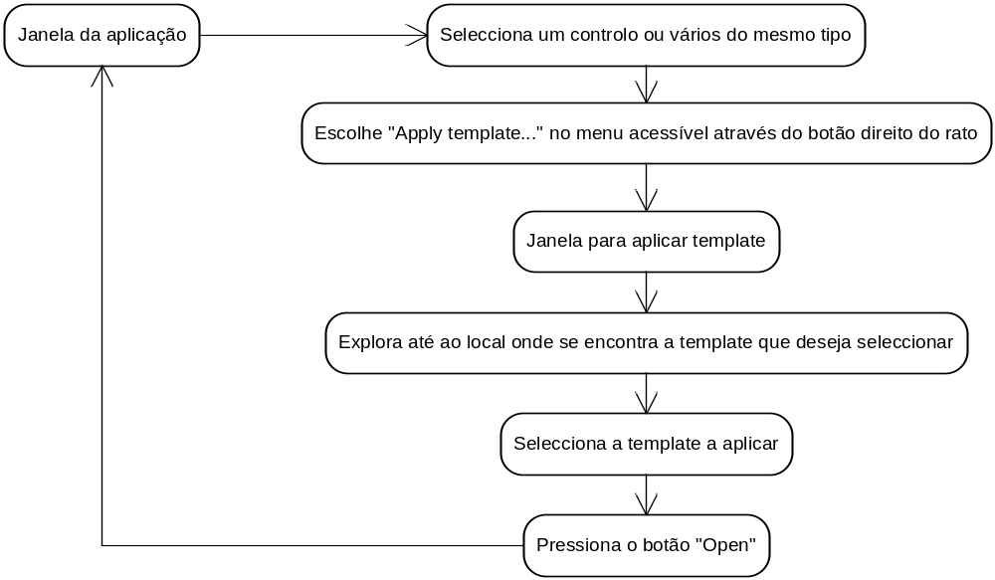
Figura 2.9 – Diagrama de Transição referente ao Caso de Uso “Aplicar template sobre controlo visual”

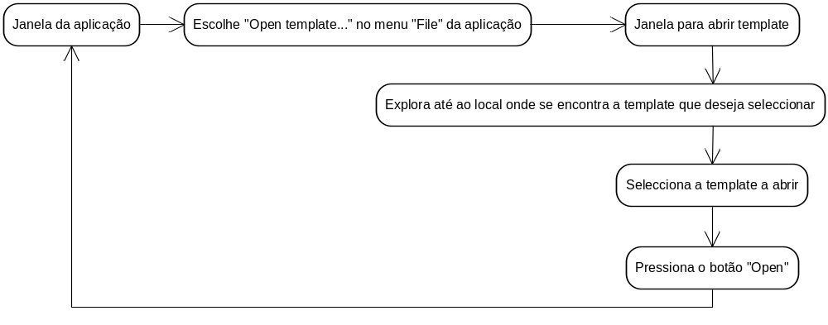
Figura 2.10 – Diagrama de Transição referente ao Caso de Uso “Abrir template de controlo visual”

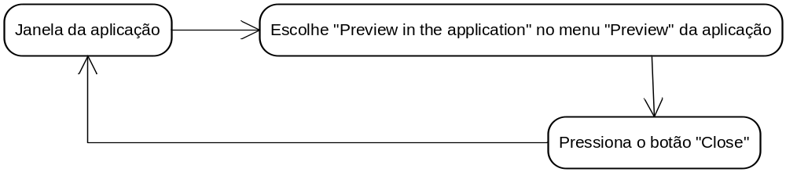
Figura 2.11 – Diagrama de Transição referente ao Caso de Uso “Pré-visualizar interface na aplicação”

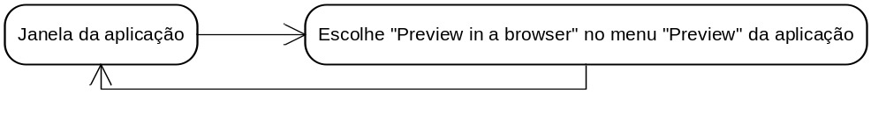
Figura 2.12 – Diagrama de Transição referente ao Caso de Uso “Pré-visualizar interface num browser”

Avaliação de interfaces

Storyboards

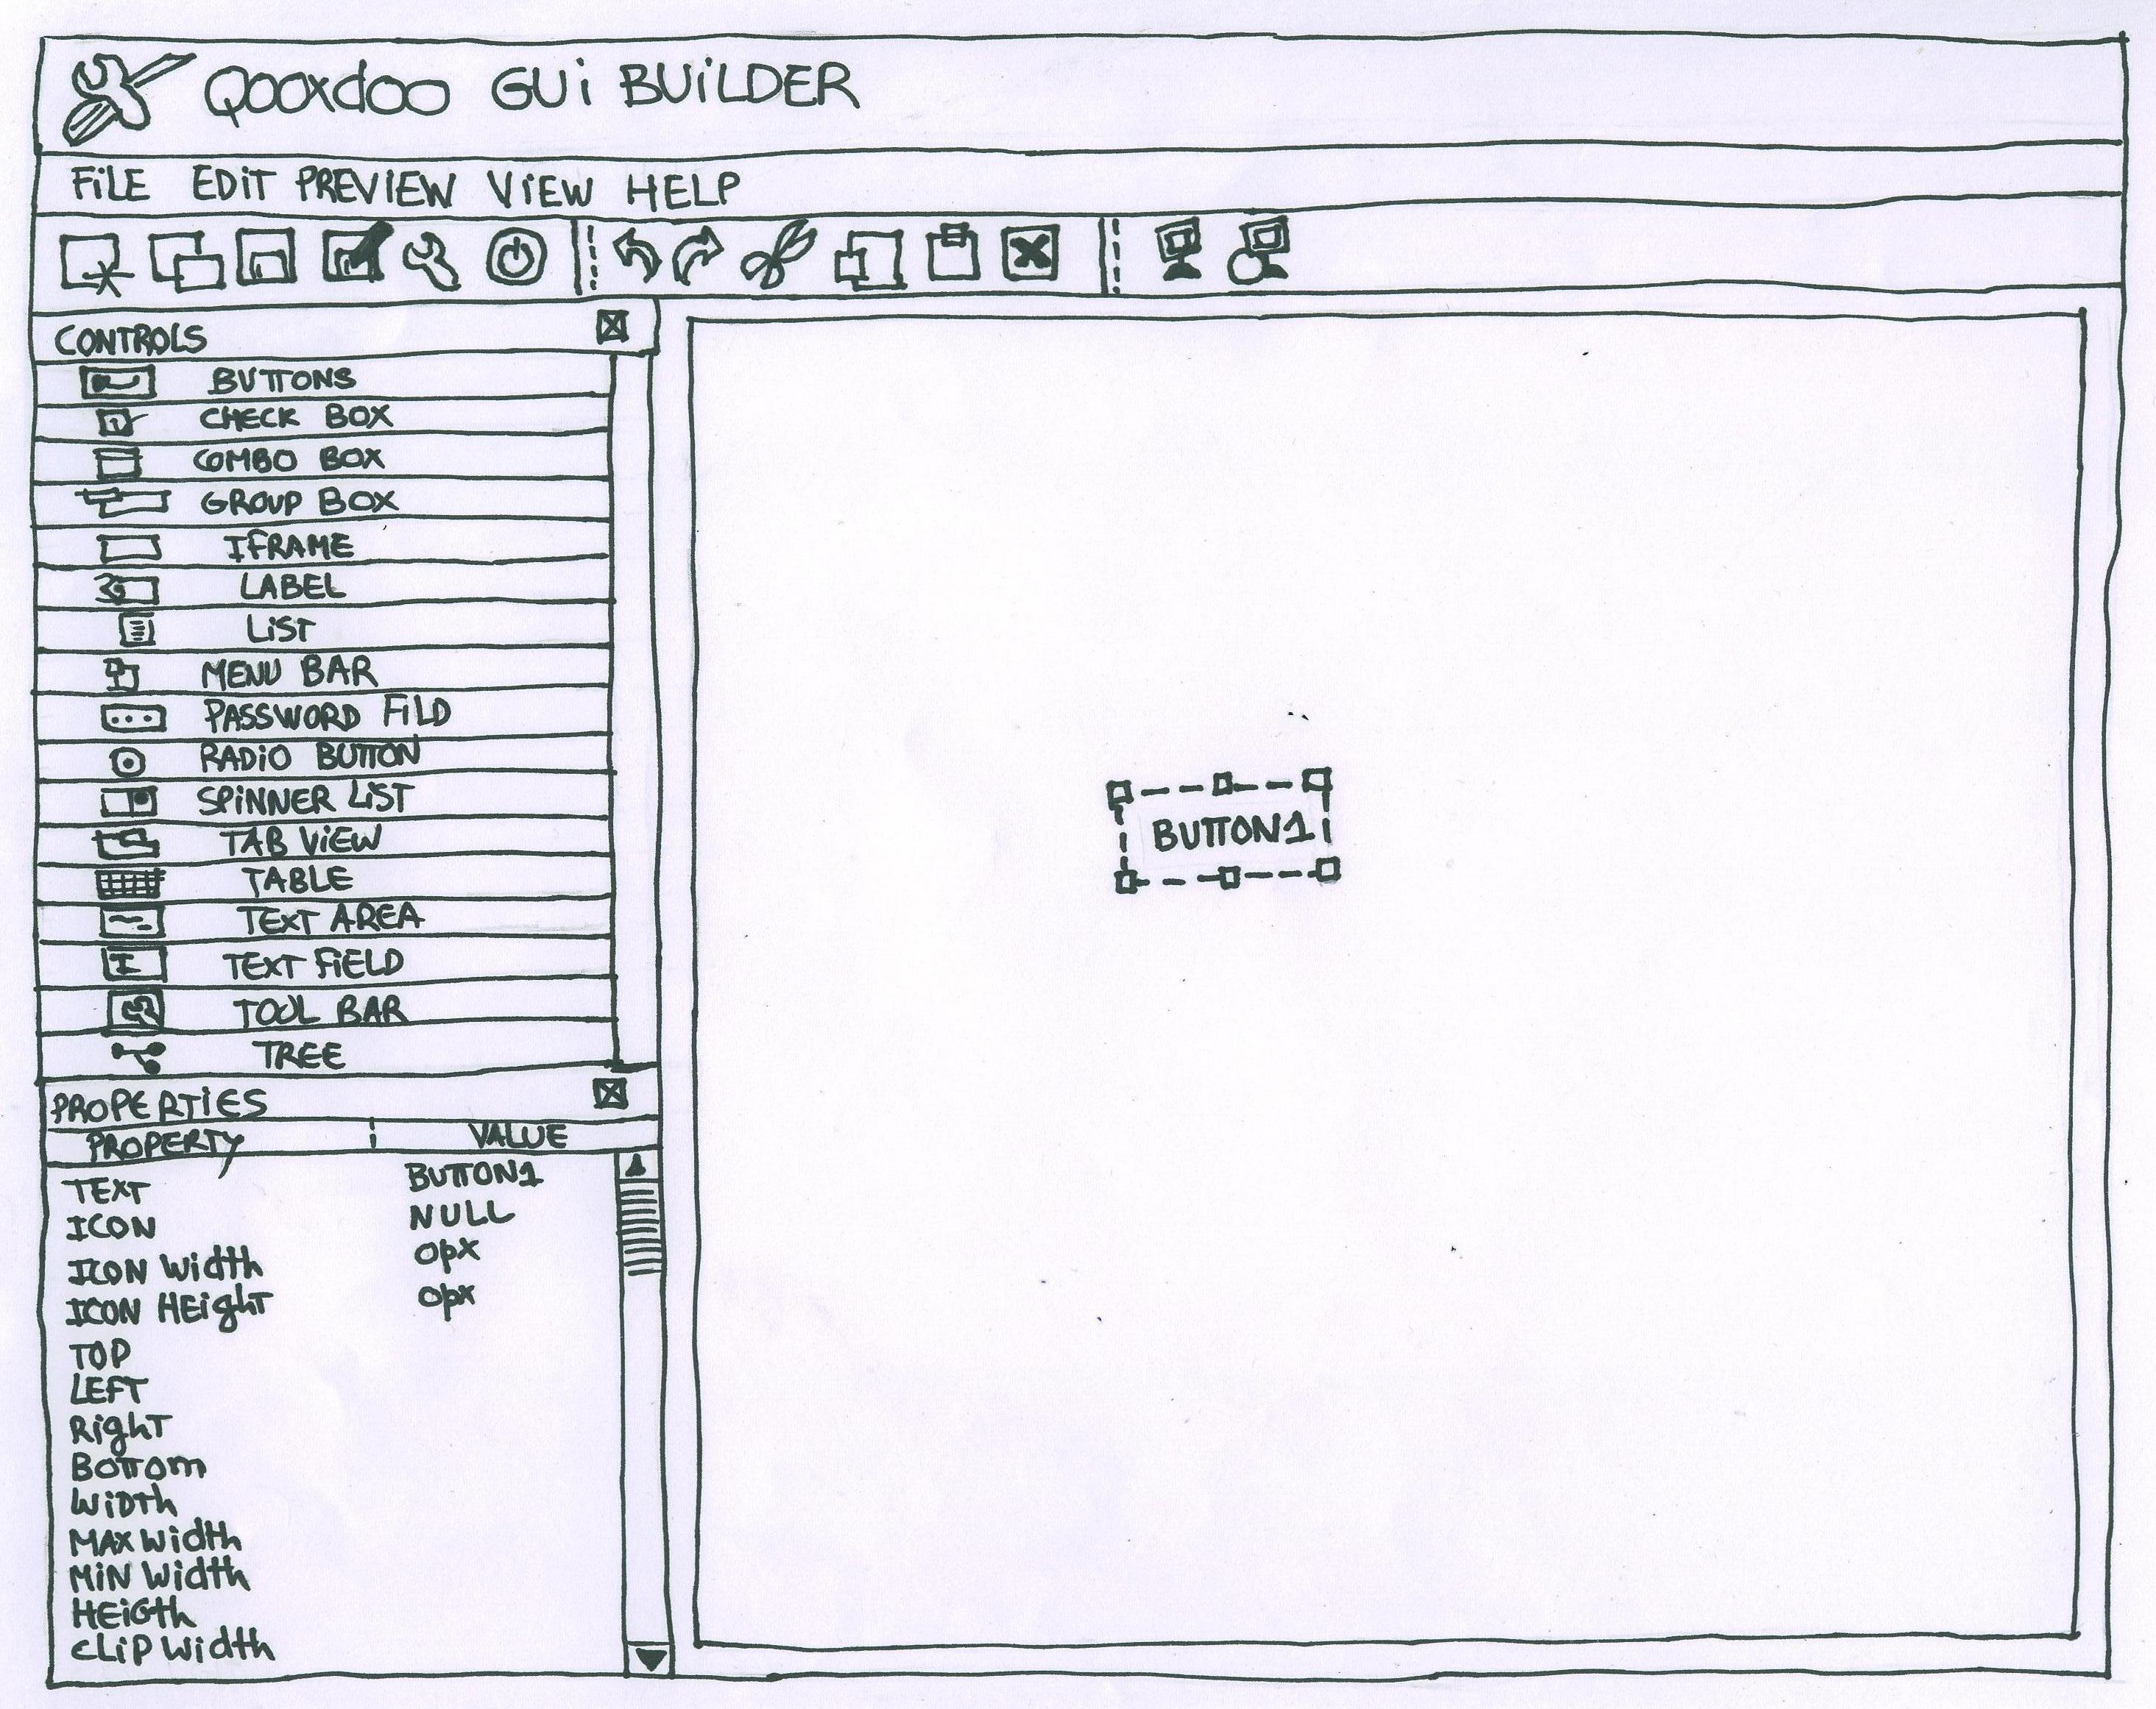
Figura 2.13 – Janela da aplicação

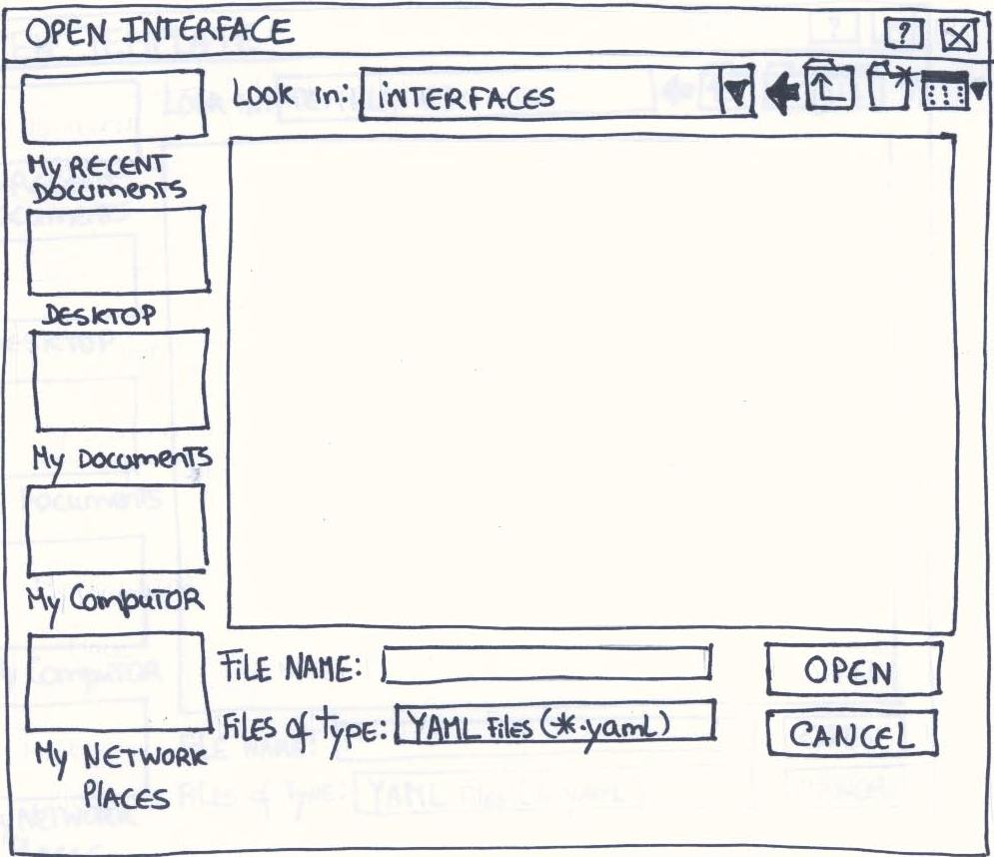
Figura 2.14 – Janela para abrir interface

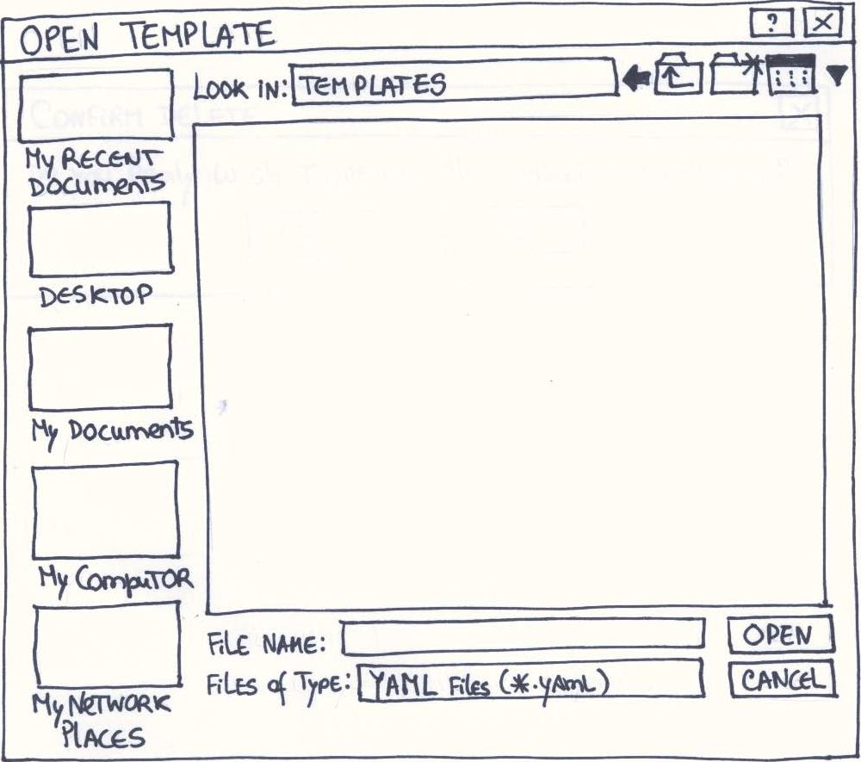
Figura 2.15 – Janela para abrir template

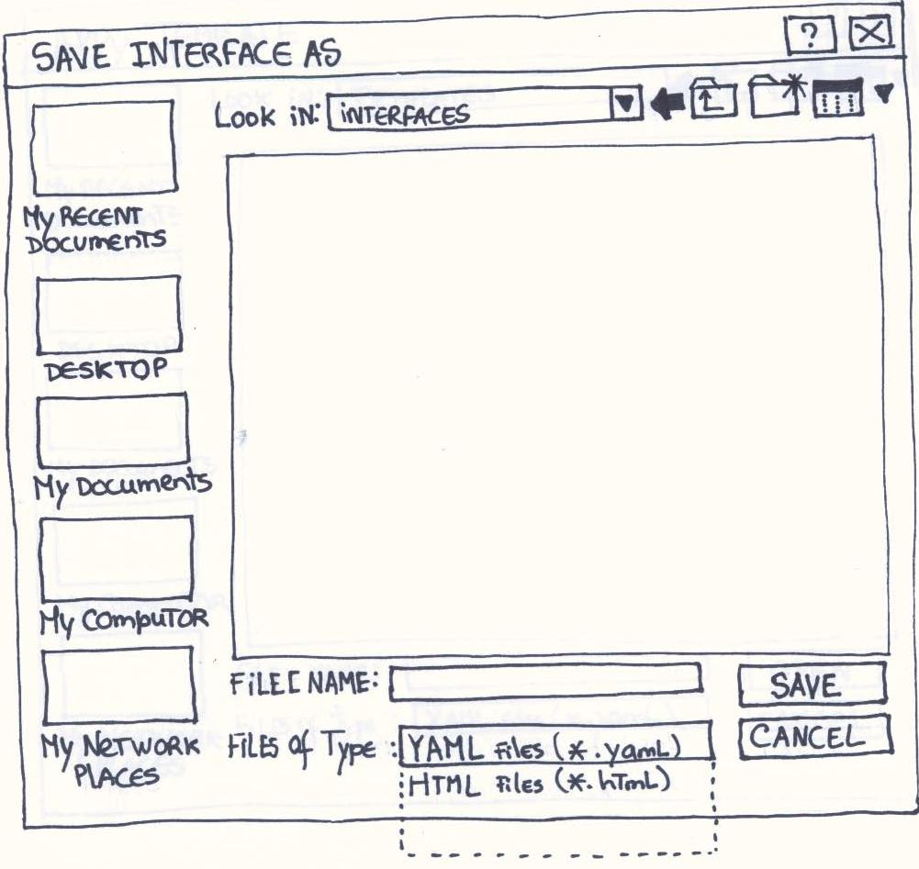
Figura 2.16 – Janela para guardar interface

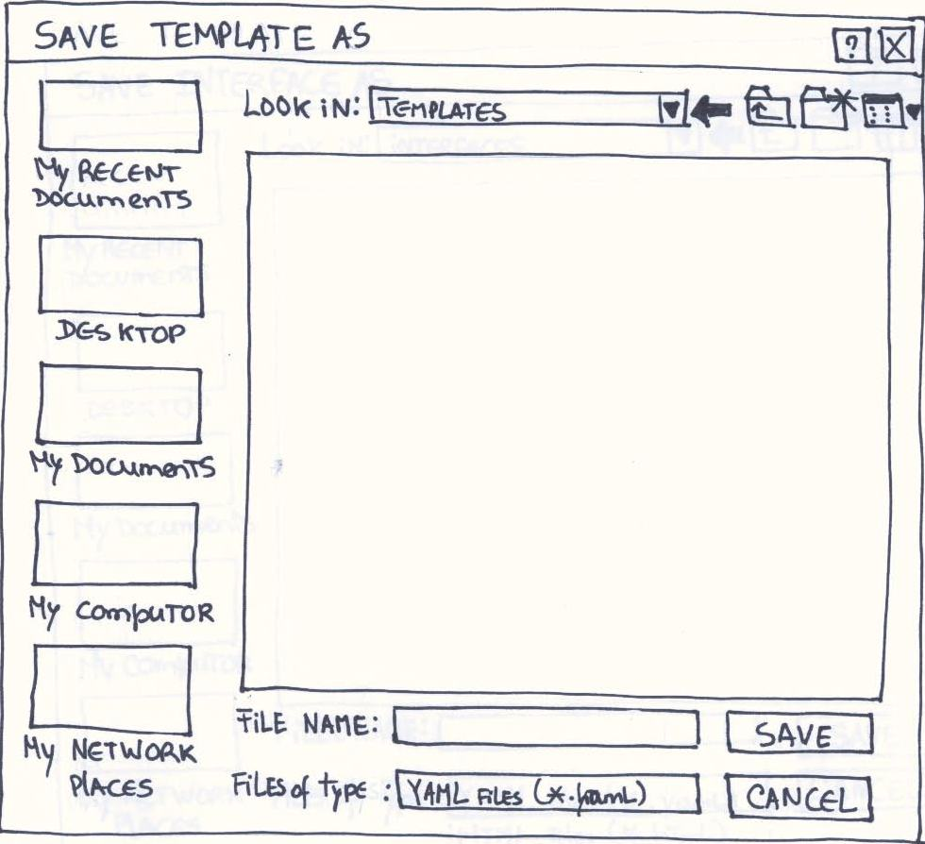
Figura 2.17 – Janela para guardar template

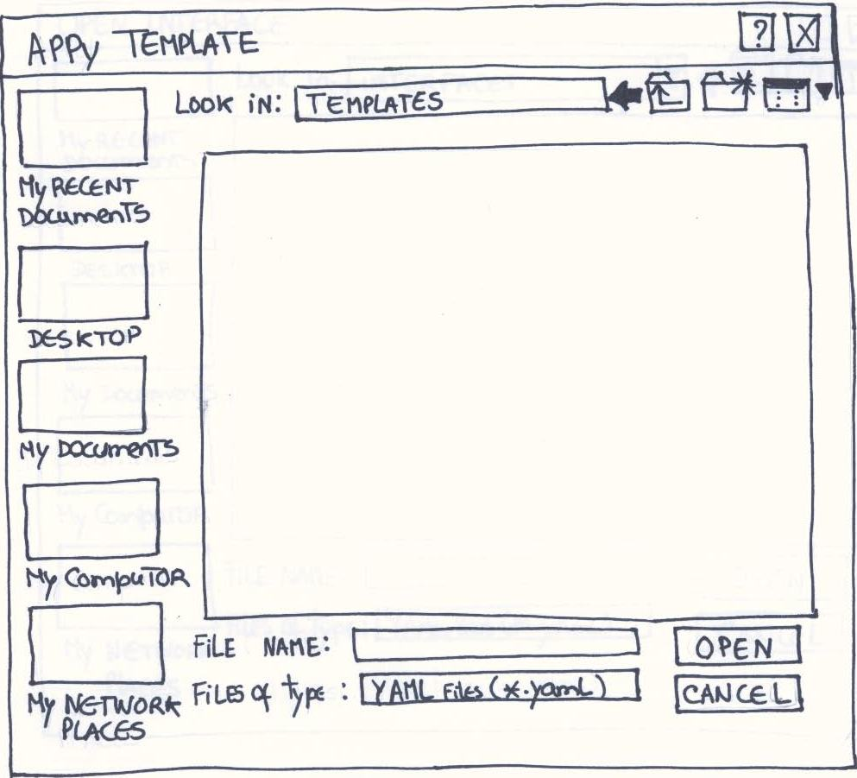
Figura 2.18 – Janela para aplicar template

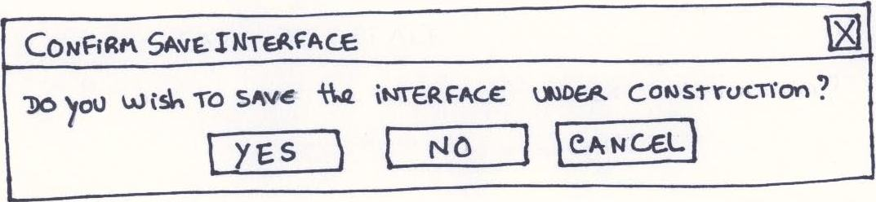
Figura 2.19 – Janela para confirmar que deseja guardar interface

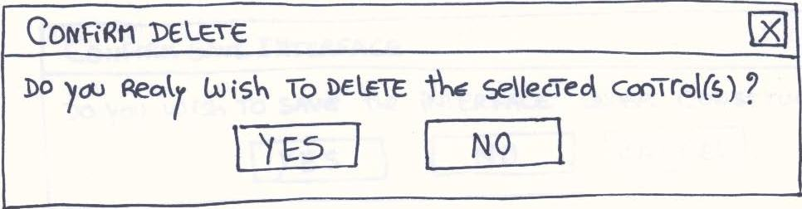
Figura 2.20 – Janela para confirmar que deseja realmente apagar o(s) controlo(s) seleccionado(s)

Avaliação heurística

A nossa avaliação será uma avaliação com base nas dez heurísticas de Nielsen.

- Visibilidade do estado do sistema

Em relação a esta heurística não há nada a dizer, um vez que nenhuma das regras é violada.

- Ligação entre o sistema e o mundo real

Em relação a esta heurística pouco há a dizer, apenas que o vocabulário utilizado nos parece o adequado aos utilizadores finais e que todos os controlos estão acompanhados pelo respectivo ícone, o que nos parece bastante perceptível.

- Liberdade e controlo por parte do utilizador

Esta heurística não é violada porque pelos protótipos apresentados o utilizador parece ter total controlo sobre o programa, uma vez que nunca chega a sair da janela da aplicação, podendo sempre anular alguma acção mal tomada.

- Consistência e standards

Quanto a esta heurística, só podemos garantir que a aplicação foi idealizada com base em estudos realizados a partir de aplicações do mesmo tipo. Exemplos disso são as janelas para guardar ou para abrir interfaces, que mantêm o mesmo padrão de aplicações do mesmo género.

- Prevenção de erros

Esta heurística quanto a nós é violada, uma vez que não existem menagens de erro no seu funcionamento. Por exemplo se o utilizador introduzir na janela de propriedades um valor absurdo, a aplicação não informar o utilizador que o valor introduzido não é valido.

- Reconhecimento em vez de o lembrar

Pensamos que esta heurística também não tenha sido violada, porque quase todas as funcionalidades da aplicação encontram-se centradas numa janela.

- Flexibilidade e eficiência de utilização

Não temos nada a apontar em relação a esta heurística pois não possuímos dados sobre funcionalidades destinadas a utilizadores avançados.

- Desenho minimalista e estético

Exceptuando o facto de serem pedidos os códigos que deveriam ser gerados pela base de dados, não temos nada a referir pois os diálogos encontram-se com a informação necessária ao bom funcionamento do programa não podendo esta ser considerada irrelevante.

- Ajuda no reconhecimento, diagnóstico e recuperação de erros

Em relação a esta heurística, não possuímos informação nos protótipos que nos permita avaliar.

10. Ajuda e documentação

No que se refere a esta heurística, devido ao facto de não possuirmos informação nos protótipos referentes a esta área, não podemos avaliar a sua validade.

Conclusão

Durante a realização deste relatório intercalar foi-se chegando a várias conclusões. A primeira conclusão a que se chegou foi que CONTINUAR A PARTIR DE AQUI

Bibliografia

- Diagrama de classes. (2007, Março 13). [Online]. Disponível em http://pt.wikipedia.org/wiki/Diagrama_de_classes
- Diagrama de Transição de Estados. (2006, Dezembro 15). [Online]. Disponível em http://pt.wikipedia.org/wiki/Diagrama_de_Transi%C3%A7%C3%A3o_de_Estados
- Storyboards. (2007, Maio 30). [Online]. Disponível em http://en.wikipedia.org/wiki/Storyboards
- Heuristic Evaluation. (2005). [Online]. Disponível em http://www.useit.com/papers/heuristic

